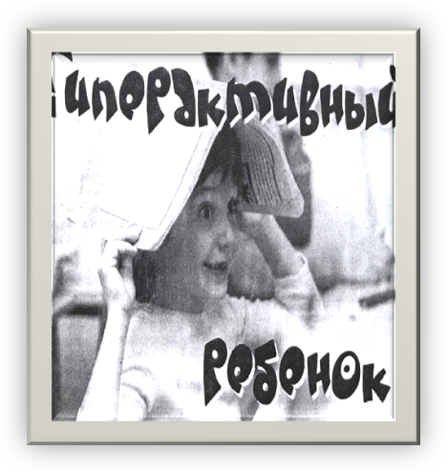

ПРИЗНАКИ ИПУЛЬСИВНОСТИ
ГИПЕРАКТИВНОГО РЕБЕНКА:
- Всегда находит быстрый ответ, когда о чем-то спрашивают.
- У него часто меняется настроение.
- Многие вещи его раздражают, выводят из себя.
- Ему нравится работа, которую можно делать быстро.
- Обидчив, но не злопамятен.
- Часто чувствует, что ему все надоело.
- Быстро, не колеблясь, принимает решения.
- Может решительно отказаться от еды, которую не любит.
- Часто отвлекается на занятиях.
- Когда кто-то из ребят на него кричит, он тоже кричит в ответ.
- Обычно уверен, что справится с любым заданием.
- Может нагрубить родителям, учителю.
- Временами кажется, что он переполнен энергией.
- Это человек действия, рассуждать не умеет и не любит.
- Требует к себе внимания, не хочет ждать.
- В играх не подчиняется общим правилам.
- Горячится во время разговора, часто повышает голос.
- Легко забывает поручения старших, увлекается игрой.
- Любит организовывать и предводительствовать.
- Похвала и порицание действуют на него сильнее, чем на других.
ПРИ ВОСПИТАНИИ ГИПЕРАКТИВНОГО РЕБЕНКА БЛИЗКИЕ ДОЛЖНЫ ИЗБЕГАТЬ:

- С ОДНОЙ СТОРОНЫ, ПРОЯВЛЕНИЯ ЧРЕЗМЕРНОЙ ЖАЛОСТИ И ВСЕДОЗВОЛЕННОСТИ;
- С ДРУГОЙ - ПОСТАНОВКА ЗАВЫШЕННЫХ ТРЕБОВАНИЙ, КОТОРЫЕ ОН НЕ В СОСТОЯНИИ ВЫПОЛНИТЬ, В СОЧЕТАНИИ С ИЗЛИШНЕЙ ПУНКТУАЛЬНОСТЬЮ, ЖЕСТКОСТЬЮ И САНКЦИЯМИ (НАКАЗАНИЯМИ)

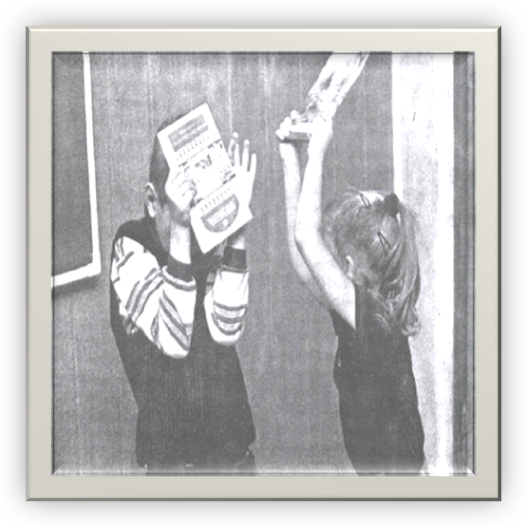

РЕКОМЕНДАЦИИ РОДИТЕЛЯМ:

Старайтесь по возможности сдерживать свои бурные аффекты.
Эмоционально поддерживайте детей во всех попытках конструктивного, позитивного поведения.
Избегайте категоричных слов и выражений, жестких оценок, упреков, угроз.
Старайтесь реже говорить «нет», «нельзя», «прекрати».
Следите за своей речью, старайтесь говорить спокойным голосом.
Выражая недовольство, не манипулируйте чувствами ребенка и не унижайте его.
Не опускайте руки! Любите вашего норовистого ребенка. Помогите ему быть успешным, преодолеть школьные трудности.
Играйте с ребенком в подвижные игры, заинтересуйте занятием спортом, особенно плаванием.
Используйте эмоциональные воздействия, содержащиеся в голосе, мимике, жестах.

Дорогие взрослые!
Чтобы вам было легче с нами жить, а мы вас любили:
Не загружайте нас скучной и нудной работой. Больше жизни! Больше динамики! Мы все можем!
Не вздумайте давать нам длинных инструкций! На пятнадцатом слове нас больше интересует, какого цвета носки у соседа, чем ваша поучительная речь. Говорите конкретно, по делу, не более десяти слов.
Не требуйте от нас, чтобы мы были одновременно внимательными, аккуратными и усидчивыми. Это выше наших сил!
А вообще – запомните: похвала и порицание действуют на нас сильнее, чем на других.
Гиперактивные дети.
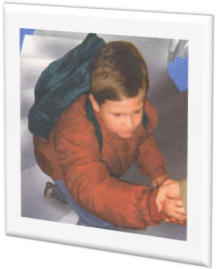

СОВЕТЫ ПСИХОЛОГА
__________________________________

ГИПЕРАКТИВНЫЕ ДЕТИ



